Bac S 2013 Centres étrangers http://labolycee.org
Exercice II – L’estérification (8 points)

Les esters sont des composés organiques, souvent à l'origine de l’arôme naturel des fruits. À côté de leur production naturelle, ils sont aussi synthétisés pour satisfaire les besoins de l'industrie agroalimentaire, de la parfumerie et d’autres secteurs industriels.
Le butanoate d’éthyle est par exemple, un ester à l’odeur d’ananas, l’éthanoate de propyle rappelle l’odeur de la poire …

L'estérification est une transformation chimique au cours de laquelle un ester, de formule générale R1 – COO – R2, est obtenu par réaction entre un acide carboxylique R1 – COOH et un alcool R2 – OH. Il se forme aussi de l’eau selon l’équation :

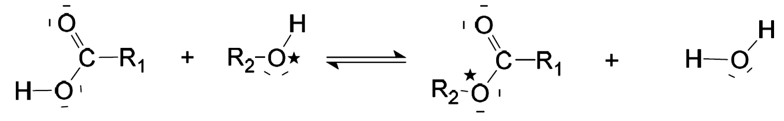

L’oxygène marqué O* de l’alcool est celui qu’on retrouve généralement dans l’ester.

Cet exercice aborde l’étude du mécanisme de la synthèse de l’éthanoate de butyle, celle de sa synthèse expérimentale puis de son identification.

1. Mécanisme.

Aspect macroscopique

1.1. Nommer et donner la formule semi-développée des deux réactifs de la réaction ci-dessus, conduisant à la formation de l’éthanoate de butyle.

1.2. Indiquer si la réaction d’estérification est une réaction de substitution, d’addition ou d’élimination. Justifier.

Aspect microscopique

Données : L’électronégativité traduit la capacité d’un atome à attirer à lui les électrons d’une liaison dans laquelle il est engagé. L’atome d’oxygène O est beaucoup plus électronégatif que l’atome de carbone C. Les électronégativités du carbone et de l’hydrogène H sont en revanche, voisines.

1.3. Identifier pour chacun des réactifs un site donneur ou un site accepteur de doublet d’électrons puis proposer une première étape pour le mécanisme de formation de l’ester.
2. Synthèse.

Données :

Composé | Acide utilisé | Alcool utilisé | Ester obtenu
Masse volumique (g.mL⁻¹) | 1,05 | 0,81 | 0,89
Propriété | Acide | Acidité quasi nulle | Acidité nulle
Masse molaire (g.mol-1) | 60 | 74 | 102
Miscibilité dans l’eau | importante | faible | très faible
Miscibilité dans le  dichlorométhane | importante | importante | importante
Pictogramme |  | 

L’éthanoate de butyle peut être synthétisé dans un laboratoire de lycée en suivant le protocole expérimental décrit ci-après. Les étapes du contrôle cinétique sont également exposées.

Étape 1 :
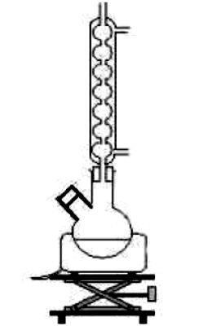
Montage pour l’estérification
- Au regard des pictogrammes des différentes espèces chimiques à manipuler, prendre les précautions nécessaires.
- Placer deux flacons, l’un contenant l’acide et l’autre l’alcool, dans un bain d’eau froide. Préparer le montage ci-contre. Réaliser le mélange en versant
28 mL d’acide, 44,8 mL d’alcool et quelques grains de pierre ponce dans le ballon bicol. Placer ce ballon dans un bain d’eau froide.
- Remplir une burette graduée avec une solution d’hydroxyde de sodium (Na ⁺_{(aq)} + HO⁻_{(aq)} ).
- Placer sept béchers dans un bain d’eau glacée, y introduire 30 mL d’eau distillée et quelques gouttes de phénolphtaléine.

Étape 2 :
- Retirer le ballon du bain d’eau froide, l’essuyer, et y ajouter avec précautions, quelques gouttes d’une solution d’acide sulfurique ( 2H₃O⁺_{(aq)} + SO₄²⁻_{(aq)}).
- Insérer le ballon dans le montage et fixer la température de chauffage à θ = 20°C.
- Déclencher le chronomètre, prélever aussitôt 5 mL du mélange réactionnel, refermer le bicol, placer ce prélèvement dans un des béchers situés dans le bain d’eau glacée.
Étape 3 :
- Réaliser le titrage du prélèvement par la solution aqueuse d’hydroxyde de sodium, jusqu’au virage de la phénolphtaléine. Noter le volume de solution aqueuse d’hydroxyde de sodium versée.

Étape 4 :
- Faire six autres prélèvements et dosages successifs aux dates t = 3 min, puis
6 min, 12 min, 25 min, 60 min et 90 min.

Étape 5 :
- Reproduire les étapes 1, 2, 3 et 4 selon les variantes 1, 3, 4 et 5 décrites ci-dessous.
- variante 1 : θ = 20°C (pas de chauffage) sans ajout d’acide sulfurique,
- variante 2 : θ = 20°C (pas de chauffage) et ajout d’une solution d’acide sulfurique,
- variante 3 : θ = 50°C (thermostat 5) sans ajout d’une solution d’acide sulfurique,
- variante 4 : θ = 50°C (thermostat 5) avec ajout d’une solution d’acide sulfurique,
- variante 5 : θ = 50°C (thermostat 5) avec ajout d’une solution d’acide sulfurique et excès de butan-1-ol (V = 80 mL).

Analyse du protocole

2.1. Justifier la constitution du montage utilisé pour réaliser l’estérification.

2.2. Proposer une explication justifiant l’utilisation de bains d’eau froide et d’eau glacée.

2.3. À partir du mélange initial, déterminer la quantité maximale d’ester que l’on pourrait obtenir si la réaction était totale.

Titrage des prélèvements

Données :

- Couples acide/base mis en jeu :
CH₃CO₂H_{(aq)} /CH COO–_{(aq)} ; H₃O⁺_{(aq)} / H₂O ; H₂O / HO⁻_{(aq)}

- La phénolphtaléine est un indicateur coloré acido-basique de fin de réaction utilisé pour tout titrage d’un acide avec les ions hydroxyde HO⁻ , l’équivalence correspond au virage de l’indicateur (passage de l’incolore à une coloration rose).

- Pour les variantes 2, 4 et 5, on considérera que la quantité d’acide sulfurique présent dans le prélèvement est négligeable devant celle de l’acide éthanoïque.
2.4. Expliquer de manière concise les deux affirmations suivantes (aucune valeur n’est attendue) :
- La solution d’hydroxyde de sodium permet de doser l’acide éthanoïque.
- Le titrage de l’acide éthanoïque par la solution d’hydroxyde de sodium permet de déterminer la quantité d’ester formée.

Exploitation des résultats

Les résultats expérimentaux obtenus sont représentés sur le graphique suivant :

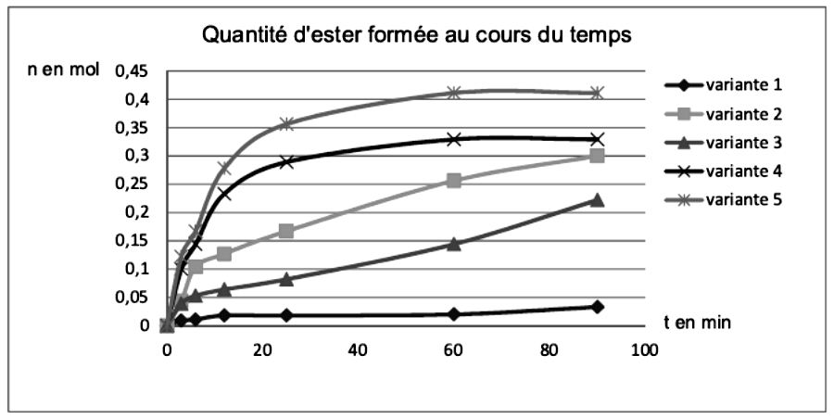

2.5. À la lecture du graphique, quels arguments permettent de justifier les affirmations suivantes ?

• la température influence l’évolution temporelle d’une réaction chimique,
• un catalyseur influence aussi cette évolution,
• l’excès d’un réactif permet d’obtenir davantage d’ester.

3. Extraction, purification et identification

Le reste du mélange réactionnel contenu dans le ballon est versé dans une ampoule à décanter, puis lavé par différentes solutions aqueuses. On récupère la phase organique.

Des techniques de rectification et de purification, non décrites ici, permettent d’obtenir un titre en ester dans la phase organique finale, proche de 99%.

L’analyse par spectroscopie RMN du proton d’un échantillon préparé selon le protocole précédent, permet d’accéder à sa formule développée.

En analysant l’environnement chimique de chaque groupe de protons équivalents de la molécule, indiquer la multiplicité des signaux provenant des atomes d’hydrogène portés par les différents atomes de carbone.

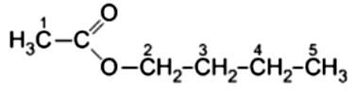
Formule semi-développée de l’éthanoate de butyle

